|  |
| --- |
| Учредитель главный редактор адрес редакции: номер газеты  Подписан  Администрация Глава Бронницкого сельского 173510 Новгородская область к печати 16.05.20234 Бронницкого сельского поселения С.Г.Васильева Новгородский район с.Бронница в 10.00 Тираж 10  поселения ул.Березки д.2, тел. ( 8162)744-184 распространяется  факс(8162)749-188 бесплатно  E-mail^berezki2@mail.ru |

Периодическое печатное издание Бронницкого сельского поселения

№ 20(396)

24

мая

2024

 Официальный вестник

**Издается с 02.10. 2015 года**

**ПОЖАРНАЯ БЕЗОПАСНОСТЬ_________________________________**

|  |
| --- |
|  |

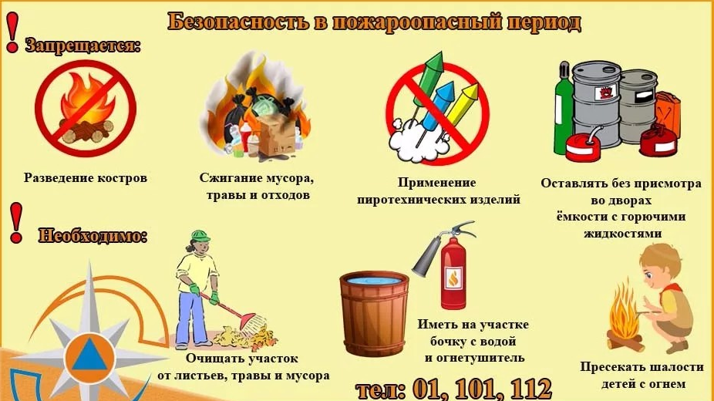

**КРИТЕРИИ ЗАКОННОСТИ_____________________________________**

**Прокуратура Новгородского района добилась компенсации морального вреда, причиненного ребенку в результате укуса собаки**

Прокуратура Новгородского района провела проверку соблюдения законодательства в сфере ответственного обращения с животными.

Установлено, что в июле 2023 года в д. Слутка Новгородского района девочку 2016 года рождения укусила собака местной жительницы. В результате укуса собаки ребенок получил травму.

По данному факту прокурор района направил в суд исковое заявление о возмещении владельцем собаки морального вреда в пользу пострадавшей несовершеннолетней.

Решением суда требования прокурора удовлетворены, в пользу девочки взыскана компенсация морального вреда в размере 20 тыс. рублей.

Фактическое исполнение решение суда находится на контроле прокуратуры Новгородского района.

**В Новгородском районе по требованию прокуратуры произведен перерасчет платы за пользование ненадлежащей услугой водоснабжения на общую сумму свыше 55 тыс. рублей**

Прокуратура Новгородского района по обращению местного жителя провела проверку соблюдения требований законодательства в сфере водоснабжения.

Установлено, что в деревнях Чечулино и Подберезье Новгородского района водоснабжение производилось с перебоями течение пяти дней. При этом перерасчет платы за оказание гражданам ненадлежащей услуги по водоснабжению не произведен.

По данным фактам прокурор района внес директору МУП «Коммунальное хозяйство Новгородского района» представление, которое рассмотрено и удовлетворено.

В настоящее время нарушения устранены, 1652 пользователям произведен перерасчет платы за коммунальную услугу на сумму свыше 55 тыс. рублей.

**НОРМАТИВНО- ПРАВОВЫЕ АКТЫ_____________________________**

**Новгородская область**

**Новгородский муниципальный район**

**АДМИНИСТРАЦИЯ БРОННИЦКОГО СЕЛЬСКОГО ПОСЕЛЕНИЯ**

**ПОСТАНОВЛЕНИЕ**

от 20.05.2024г. №102

с.Бронница

|  |  |
| --- | --- |
| **Об утверждении Порядка уведомления руководителем муниципального учреждения, подведомственного Администрации Бронницкого сельского поселения, о возникновении личной заинтересованности при исполнении должностных обязанностей, которая приводит или может привести к конфликту интересов** |  |

В соответствии с Федеральным законом от 25 декабря 2008 года №273-ФЗ «О противодействии коррупции» Администрация Бронницкого сельского поселения

**ПОСТАНОВЛЯЕТ:**

Утвердить прилагаемый Порядок уведомления руководителем муниципального учреждения, подведомственного Администрации Бронницкого сельского поселения, представителя нанимателя (работодателя) о возникновении личной заинтересованности при исполнении должностных обязанностей, которая приводит или может привести к конфликту интересов.

Признать утратившим силу Постановление Администрации Бронницкого сельского поселения от 29.03.2022г. №77 «Об утверждении Порядка уведомления представителя нанимателя (работодателя) руководителем подведомственного муниципального учреждения о возникновении личной заинтересованности при исполнении должностных обязанностей при исполнении должностных обязанностей (осуществлении полномочий), которая приводит или может привести к конфликту интересов».

Ознакомить руководителя МАУ «Бронницкий СДК» подведомственного Администрации Бронницкого сельского поселения с Порядком уведомления руководителем муниципального учреждения, подведомственного Администрации Бронницкого сельского поселения, представителя нанимателя (работодателя) о личной заинтересованности при исполнении должностных обязанностей, которая приводит или может привести к конфликту интересов, под роспись.

 Опубликовать настоящее постановление в периодическом печатном издании «Официальный вестник Бронницкого сельского поселения» и разместить на официальном сайте Администрации Бронницкого сельского поселения в информационно-телекоммуникационной сети «Интернет по адресу: <http://bronnicaadm.ru/> в разделе «Противодействие коррупции» подраздел «[Нормативные правовые и иные акты в сфере противодействия коррупции](http://bronnicaadm.ru/normativnye-pravovye-i-inye-akty-v-sfere-protivodeystviya-korruptcii.html)».

Глава сельского поселения С.Г. Васильева

УТВЕРЖДЕН

постановлением Администрации

Бронницкого сельского поселения

от 20.05.2024г. №102

**ПОРЯДОК**

**уведомления руководителем муниципального учреждения, подведомственного Администрации Бронницкого сельского поселения, о возникновении личной заинтересованности при исполнении должностных обязанностей, которая приводит или может привести к конфликту интересов**

Настоящим Порядком определяется порядок уведомления руководителем муниципального учреждения, подведомственного Администрации Бронницкого сельского поселения, о возникновении личной заинтересованности при исполнении должностных обязанностей, которая приводит или может привести к конфликту интересов.

Руководитель муниципального учреждения, подведомственного Администрации Бронницкого сельского поселения (далее – руководитель) должен незамедлительно сообщать о возникновении личной заинтересованности при исполнении должностных обязанностей, которая приводит или может привести к конфликту интересов, а также принимать меры по предотвращению или урегулированию конфликта интересов.

В случае нахождения руководителя в командировке, в отпуске, вне места работы он обязан уведомить представителя нанимателя (работодателя) незамедлительно с момента прибытия к месту работы.

Уведомление о возникновении личной заинтересованности при исполнении должностных обязанностей, которая приводит или может привести к конфликту интересов (далее - уведомление) оформляется в письменном виде, по форме согласно приложению №1 к настоящему Порядку.

Руководитель передаёт уведомление лично в Администрацию Бронницкого сельского поселения или направляет такое уведомление почтовой или иной связью.

Руководитель одновременно с уведомлением может представить материалы, подтверждающие факт возникновения личной заинтересованности при исполнении должностных обязанностей, которая приводит или может привести к конфликту интересов, а также материалы, подтверждающие меры, принятые руководителем по предотвращению или урегулированию конфликта интересов.

Уведомление представляется руководителем в Администрацию Бронницкого сельского поселения специалисту, ответственному за работу с кадрами и контроль по противодействию коррупции (далее - специалист), который осуществляет его регистрацию в день поступления в журнале регистрации уведомлений о возникновении личной заинтересованности при исполнении должностных обязанностей, которая приводит или может привести к конфликту интересов (далее - журнал уведомлений), по форме согласно приложению №2 к настоящему Порядку.

Журнал уведомлений должен быть прошит, пронумерован и скреплен печатью.

Специалист, принявший уведомление, помимо его регистрации в журнале, обязан выдать руководителю, представившему уведомление, его копию с отметкой о регистрации в вышеуказанном журнале.

В случае если уведомление поступило почтовой или иной связью, его копия с отметкой о регистрации в вышеуказанном журнале направляется руководителю, направившему уведомление, по почте заказным письмом.

Уведомление, поступившее к специалисту, не позднее 3 рабочих дней со дня регистрации передаётся Главе Бронницкого сельского поселения, для рассмотрения и принятия решения, либо для направления уведомления в комиссию по соблюдению требований к служебному поведению и урегулированию конфликта интересов (далее - комиссия).

Уведомление Главой Бронницкого сельского поселения рассматривается и принимается решение в течение 10 рабочих дней.

Главой Бронницкого сельского поселения по результатам рассмотрения уведомления принимается одно из следующих решений:

8.1. Признать, что при исполнении должностных обязанностей лицом, направившим уведомление, конфликт интересов отсутствует;

8.2. Признать, что при исполнении должностных обязанностей лицом, направившим уведомление, личная заинтересованность приводит к конфликту интересов.

8.3. Признать, что при исполнении должностных обязанностей лицом, направившим уведомление, личная заинтересованность может привести к конфликту интересов.

8.4. Признать, что лицом, направившим уведомление, не соблюдались требования об урегулировании конфликта интересов;

8.5. Направить уведомление для рассмотрения в комиссию.

В случае если в уведомлении, указанном в пункте 3 настоящего Порядка содержатся достаточные основания, позволяющие сделать вывод, что при исполнении должностных обязанностей лицом, представившим уведомление, конфликт интересов отсутствует, Главой Бронницкого сельского поселения принимается решение, предусмотренное подпунктом 8.1 настоящего Порядка.

В случае принятия решения, предусмотренного подпунктом 8.2 настоящего Порядка, Глава Бронницкого сельского поселения принимает меры по предотвращению или урегулированию конфликта интересов.

В случае принятия решения, предусмотренного подпунктом 8.3. настоящего Порядка, Глава Бронницкого сельского поселения принимает меры по недопущению конфликта интересов или рекомендует руководителю принять меры по предотвращению или урегулированию конфликта интересов.

В случае принятия решения, предусмотренного подпунктом 8.4. настоящего Порядка, Глава Бронницкого сельского поселения применяет к руководителю меру ответственности.

В случае принятия решения о направлении уведомления в комиссию, по поручению Главы Бронницкого сельского поселения специалист проводит предварительное рассмотрение уведомления.

В ходе предварительного рассмотрения уведомления специалист имеет право проводить собеседования с лицом, направившим уведомление, получать от него письменные пояснения по изложенным в уведомлении обстоятельствам и направлять за подписью Главы Бронницкого сельского поселения запросы в территориальные органы федеральных органов исполнительной власти, органы государственной власти Новгородской области, иные государственные органы Новгородской области, органы местного самоуправления Новгородской области и заинтересованные организации.

По результатам предварительного рассмотрения уведомления специалист осуществляет подготовку мотивированного заключения.

Уведомление, заключение и другие материалы, полученные в ходе предварительного рассмотрения уведомления, представляются специалистом Главе Бронницкого сельского поселения в течение 7 рабочих дней со дня поступления уведомления специалисту в соответствии с пунктом 5 настоящего Порядка.

В случае направления запросов, указанных в пункте 13 настоящего Порядка, уведомление, заключение и другие материалы представляются специалистом Главе Бронницкого сельского поселения в течение 45 дней со дня поступления уведомления к специалисту. В случае непоступления ответов на запросы указанный срок может быть продлен представителем нанимателя, но не более чем на 30 дней.

С порядком ознакомлены:

ВРИО директора МАУ «СДК»

Приложение N 1

к Порядку уведомления руководителем

Муниципального учреждения, подведомственного

Администрации Бронницкого сельского поселения,

о возникновении

 личной заинтересованности при

 исполнении должностных обязанностей,

 которая приводит или может привести

 к конфликту интересов

________________________________

(отметка об ознакомлении)

Главе Бронницкого

сельского поселения

от ____________________________

_______________________________

(Ф.И.О., замещаемая должность)

**УВЕДОМЛЕНИЕ**

**о возникновении личной заинтересованности при исполнении**

**должностных обязанностей, которая приводит**

**или может привести к конфликту интересов**

Сообщаю о возникновении у меня личной заинтересованности при исполнении

должностных обязанностей, которая приводит или может привести к конфликту

интересов (нужное подчеркнуть).

Обстоятельства, являющиеся основанием возникновения личной

заинтересованности: _______________________________________________________

__________________________________________________________________________

Должностные обязанности, на исполнение которых влияет или может

повлиять личная заинтересованность: _______________________________________

__________________________________________________________________________

Предлагаемые меры по предотвращению или урегулированию конфликта

интересов: ________________________________________________________________

__________________________________________________________________________

"__" ___________ 20__ г. ___________________________ _____________________

(подпись лица, (расшифровка подписи)

направляющего уведомление)

Приложение N 2

к Порядку уведомления руководителем

Муниципального учреждения, подведомственного

Администрации Бронницкого сельского поселения,

о возникновении

 личной заинтересованности при

 исполнении должностных обязанностей,

 которая приводит или может привести

 к конфликту интересов

**ЖУРНАЛ**

регистрации уведомлений о возникновении личной заинтересованности при исполнении должностных обязанностей,

которая приводит или может привести к конфликту интересов

|  |  |  |  |  |  |
| --- | --- | --- | --- | --- | --- |
| № п/п | Фамилия, Имя,  Отчество,  должность лица,  направившего  уведомление | Содержание  уведомления | Фамилия, Имя, Отчество, должность  лица,  принявшего уведомление | Дата  регистрации уведомления | Дата направления уведомления в адрес Главы Бронницкого сельского поселения  с указанием  фамилии, имени, отчества лица,  направившего уведомление, его подпись |
| 1 | 2 | 3 | 4 | 5 | 6 |
|  |  |  |  |  |  |
|  |  |  |  |  |  |
|  |  |  |  |  |  |
|  |  |  |  |  |  |

|  |
| --- |
| Учредитель главный редактор адрес редакции: номер газеты  Подписан  Администрация Глава Бронницкого сельского 173510 Новгородская область к печати 23.05.2024 Бронницкого сельского поселения С.Г.Васильева Новгородский район с.Бронница в 10.00 Тираж 10  поселения ул.Березки д.2, тел. ( 8162)744-184 распространяется  факс(8162)749-188 бесплатно  E-mail^berezki2@mail.ru |